**<FR ## 智·源规划>  
Mini Product Requirements Document**

Product Description（产品描述）

本文档主要阐述 智·源 数据分析平台规划Roadmap Phase1的定义及功能需求规划。

Reviewers （文档审批人）

|  |  |  |
| --- | --- | --- |
| Department （部门） | Name（姓名） | Approval Date（批准日期） |
| PPC （Product Planning Committee） |  |  |
| PPC （Product Planning Committee） |  |  |
| PPC （Product Planning Committee） |  |  |
| PPC （Product Planning Committee） |  |  |
| Marketing （市场） |  |  |
| Marketing （市场） |  |  |
| Marketing （市场） |  |  |
| Software （软件） |  |  |
| Software（软件） |  |  |
| Software（软件） |  |  |
| QA（测试） |  |  |
| QA（测试） |  |  |
| CTO Office |  |  |
| CTO Office |  |  |
| SE （售前） |  |  |
| TAC（售后） |  |  |
| Documentation（文档） |  |  |

Modification History

|  |  |  |  |
| --- | --- | --- | --- |
| Revision | Date | Author | Comments |
| 0.5 | 08/05/19 | Bin Zheng | Create |
|  |  |  |  |
|  |  |  |  |
|  |  |  |  |
|  |  |  |  |
|  |  |  |  |
|  |  |  |  |
|  |  |  |  |
|  |  |  |  |
|  |  |  |  |
|  |  |  |  |

Table of Contents

Reviewers （文档审批人） 1

Modification History 1

1 名词解释 4

2 Market Analysis（市场分析） 5

2.1 市场背景 5

2.2 市场发展趋势 6

2.3 市场产品品类 6

3 Customer analysis（客户分析） 7

3.1 概述 7

3.2 政府行业 8

3.3 教育行业 8

3.4 金融行业 9

3.5 大型企业客户 9

3.6 行业需求汇总 10

4 Competitive Analysis（竞争分析） 11

4.1 概览 Summary 11

4.2 深信服 Sangfor 12

4.3 360 Enterprise Security 12

4.4 华三通信 H3C 13

4.5 安恒 DbAppSecurity 13

4.6 Checkpoint （海外） 14

4.7 FireEye （海外） 14

4.8 竞品分析汇总 15

5 Objectives （目标） 15

5.1 规划战略目标 15

5.2 P1 阶段总体目标 16

5.2.1 数据分析平台愿景 16

5.2.2 部署场景 16

5.2.3 组件架构 17

5.3 智·源 RoadMap 17

5.4 Expected FCS Dates （正式发布预期） 18

6 Functional Requirements（功能需求） 18

6.1 Performance and Capacity Requirements（平台性能和容量需求） 20

6.2 板卡定义 20

6.3 WebUI or CLI Support（WebUI 和CLI需求） 20

6.4 License定义 21

6.5 Documentation（文档需求） 21

6.6 Training Programs（培训计划） 21

7 Regulatory Certifications（认证需求） 21

8 Known Issues/Risks（已知问题和风险） 22

9 Packaging Requirement 22

9.1 Hardware Packaging 22

9.2 Software Packaging Requirements 22

10 Beta Sites（外部客户试用） 22

# 名词解释

中文名称：山石 智·源 — 智能数据分析平台

英文名称：Hillstone – Data Analysis Center

系列名称（SKU）：

CLI默认主机名称：

WEBUI默认主机名称：

Product Name：

版本编译名称：BDS-iSenor-BaseVersion-产品线版本.bin

（其中BaseVersion 表示该产品线基于StoneOS的版本 比如:5.5R1 R/P版本:

产品线版本 = 两位数字，用'.'分开 比如:1.0 完整的image名称: BDS-iSensor-5.5R1-1.0.bin）

BDS- B（Edge Security）边界安全

中文名称：山石 智·感 — 智能数据分析平台

* 联动设备名称：

BDS（Breach Detection Systems）威胁检测系统

BDS-I（Core Security）内网安全

# Market Analysis（市场分析）

## 市场背景

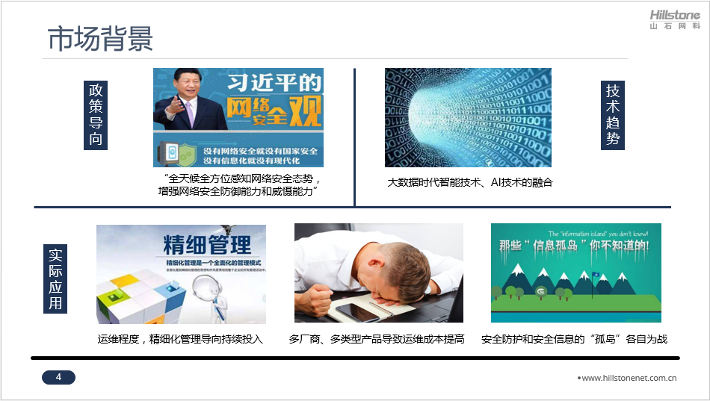

1. 政策导向： 树立网络安全全局观，综合态势能力呈现
2. 技术趋势： 基于分布式，AI技术的海量数据分析，能提升综合安全防护能力
3. 运维能力递进： 更加精细化管理，敏捷，便捷，低成本的运维
4. 安全联合防护： 解决信息孤岛

## 市场发展趋势

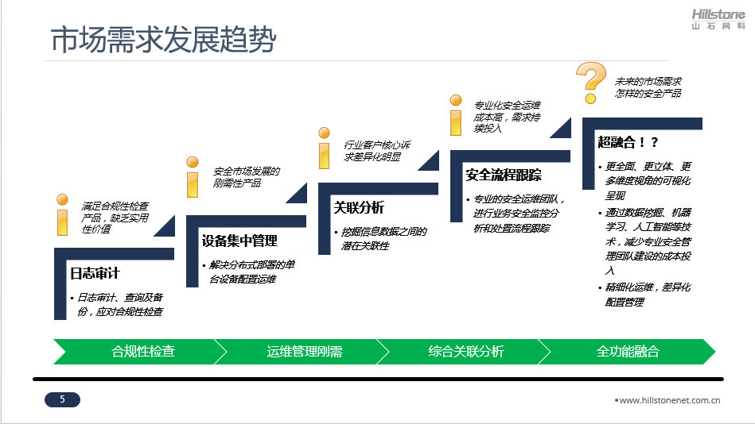

## 市场产品品类

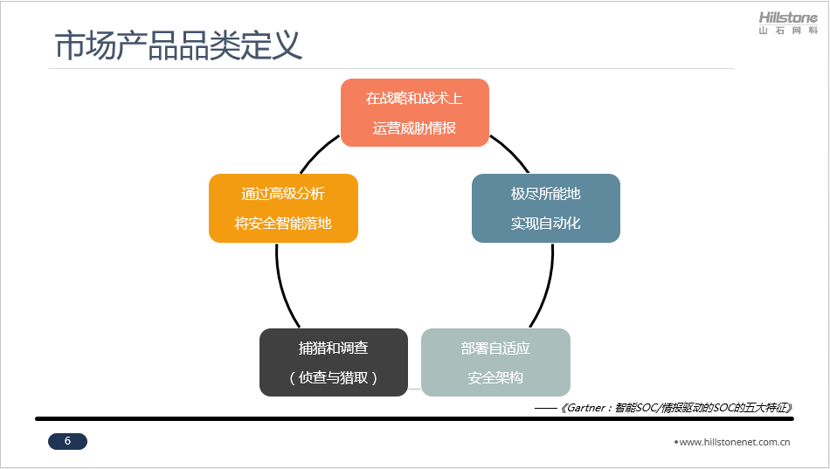

# Customer analysis（客户分析）

## 概述

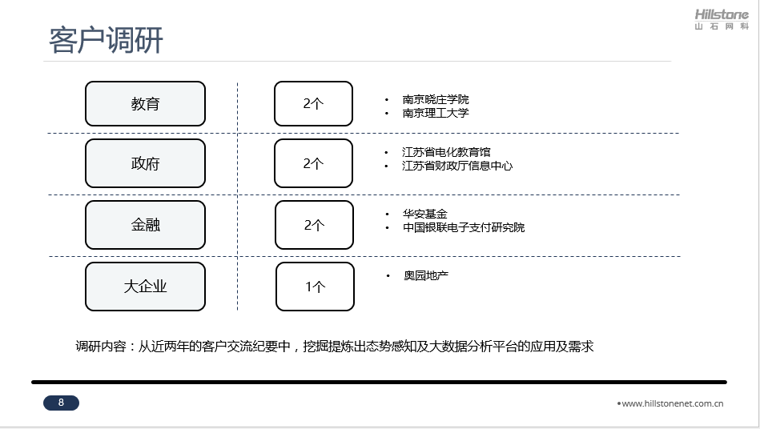

## 政府行业

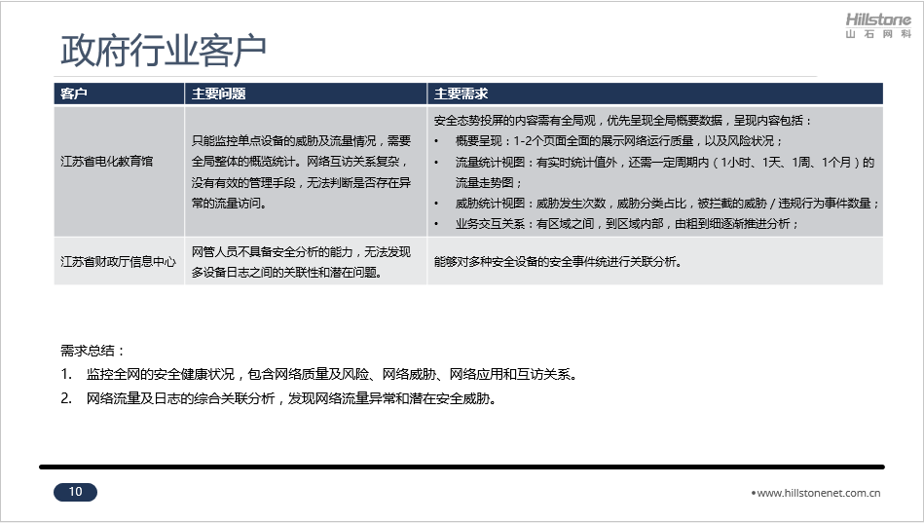

## 教育行业

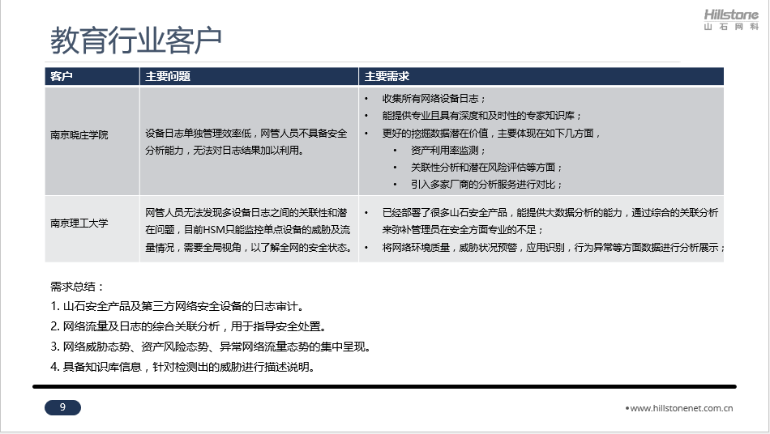

## 金融行业

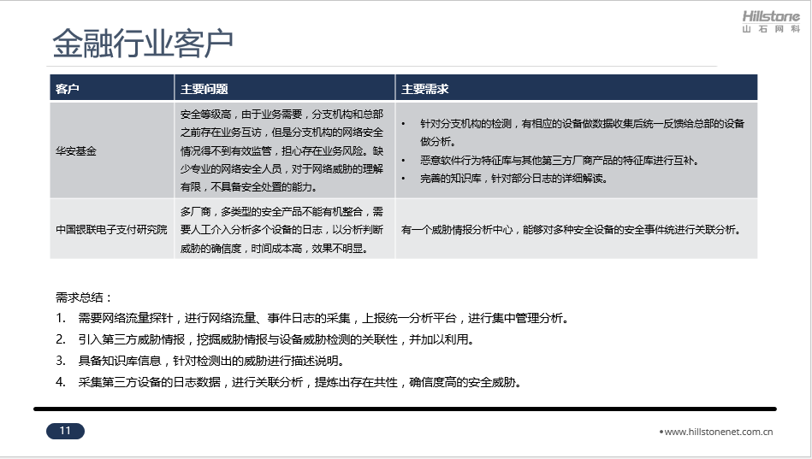

## 大型企业客户

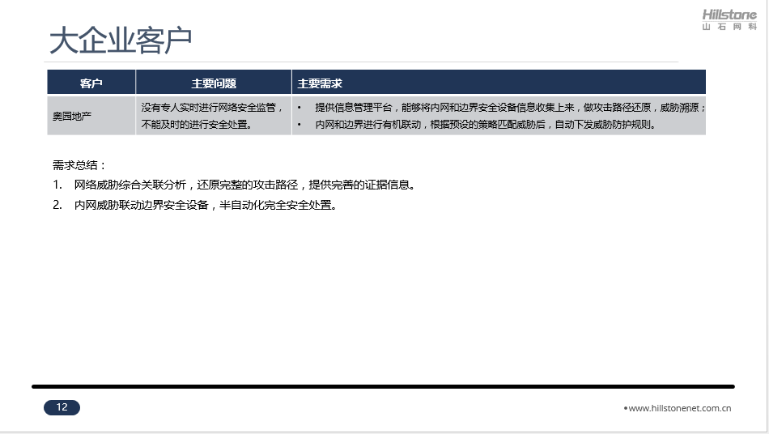

## 行业需求汇总

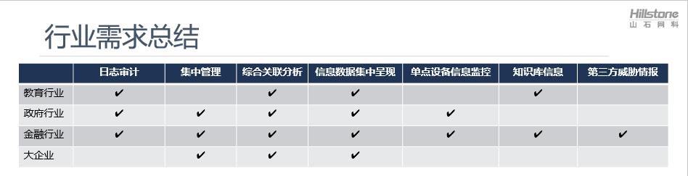

**主要功能需求总结：**

* 教育、政府、金融和大型企业在网络安全态势的集中呈现和流量、日志、事件的综合分析方面都存在强烈需求。
* 在日志集中管理、单点设备监控和第三方威胁情报方面的需求程度不一。

**行业需求目标总结：**

* 教育行业主要结合自身情况进行整体网络安全的建设，部署刚需性安全产品。
* 政府行业主要以政策法规为引导，满足网络安全建设的合规性。
* 金融行业网络安全等级最高，愿意使用新概念、新技术类型的产品，但是看重实用性和时效性，同时也要满足合规性检查。
* 企业成本控制严格，只考虑刚需性安全产品，看重产品所能体现的实用价值。

# Competitive Analysis（竞争分析）

## 概览 Summary

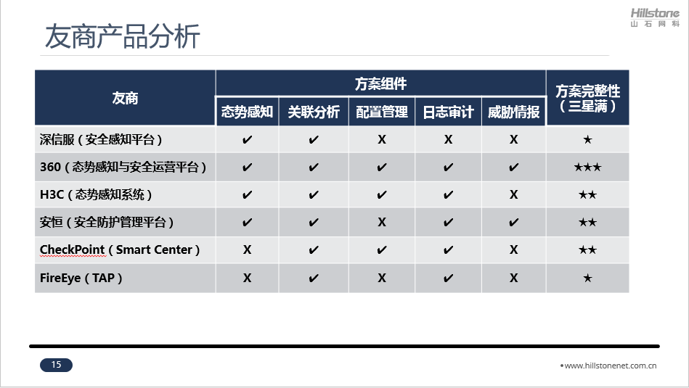

## 深信服 Sangfor

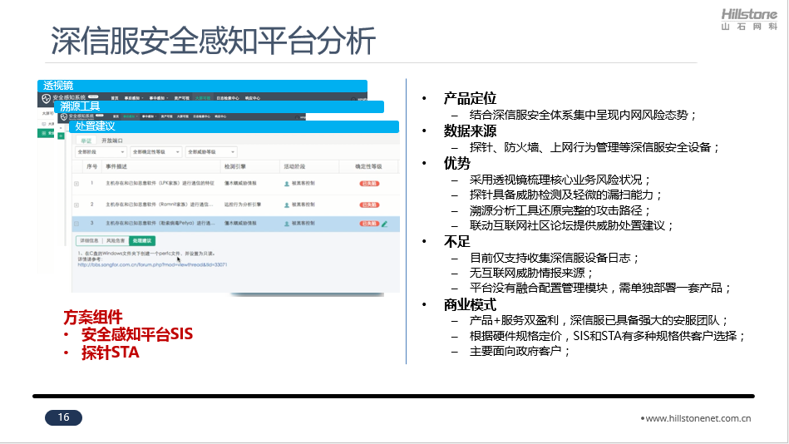

## 360 Enterprise Security

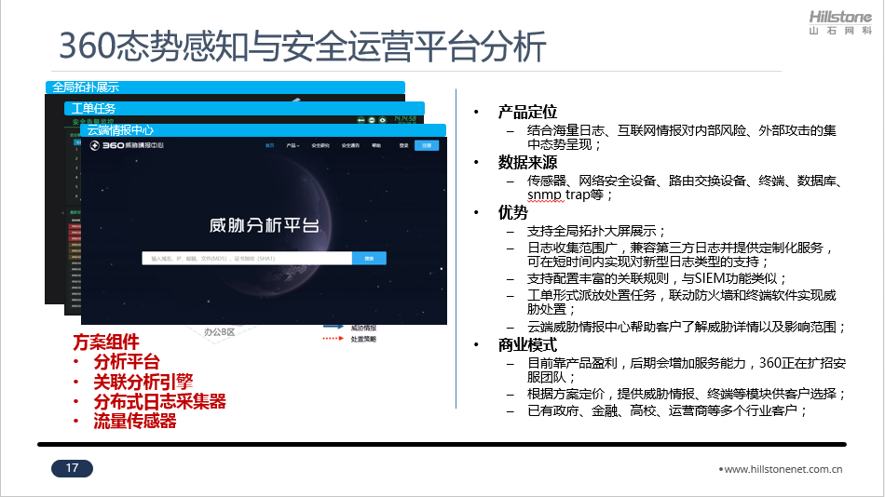

## 华三通信 H3C

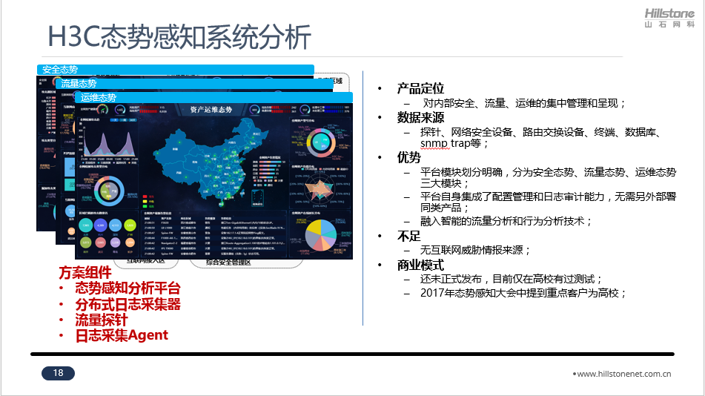

## 安恒 DbAppSecurity

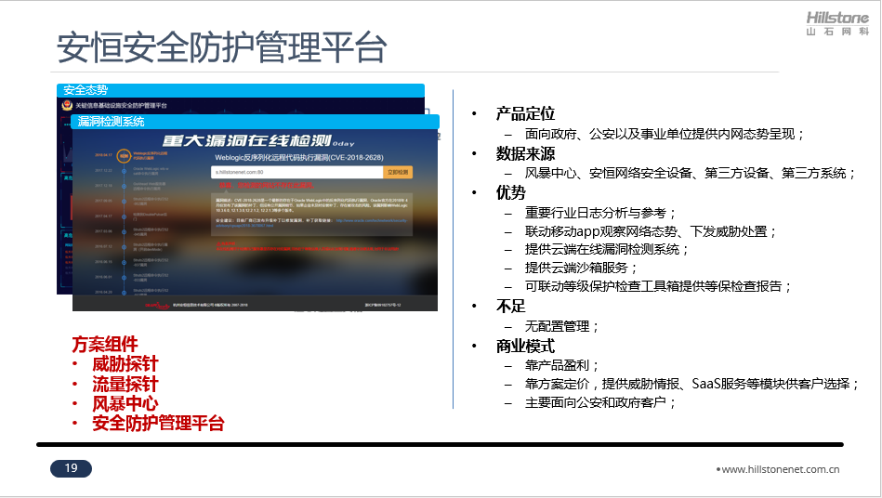

## Checkpoint （海外）

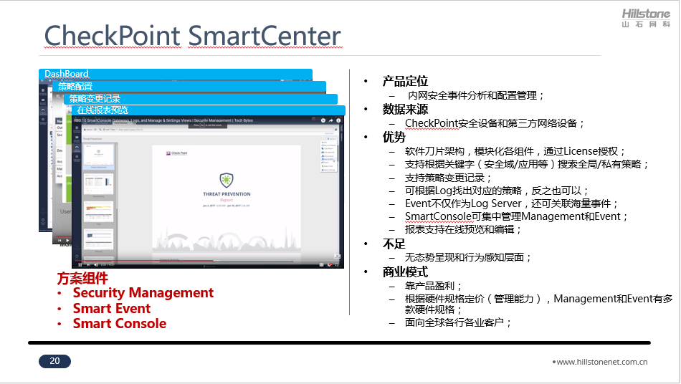

## FireEye （海外）

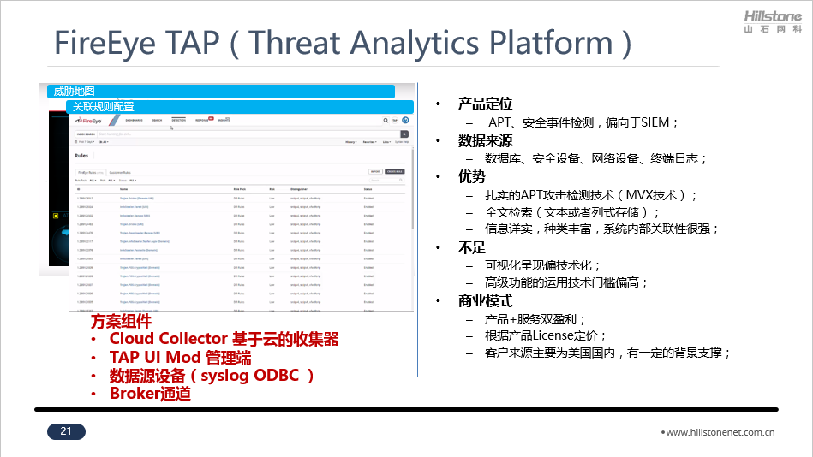

## 竞品分析汇总

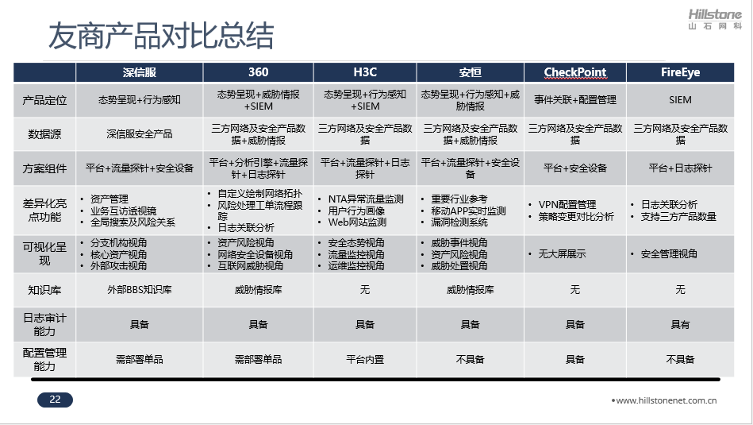

# Objectives （目标）

## 规划战略目标

* 关联分析： 行业客户核心诉求，挖掘信息数据之间潜在关联性；
* 进阶运维：持续的降低运维成本，通过过滤计算有效数据，监控分析与处置流程；
* 集中管理： 融合HSM的设备集中管理能力，解决分布式部署单台设备配置；
* 日志审计： 融合 HSA 的日志审计能力，解决审计，查询，合规能力 ；

## P1 阶段总体目标

### 数据分析平台愿景

* 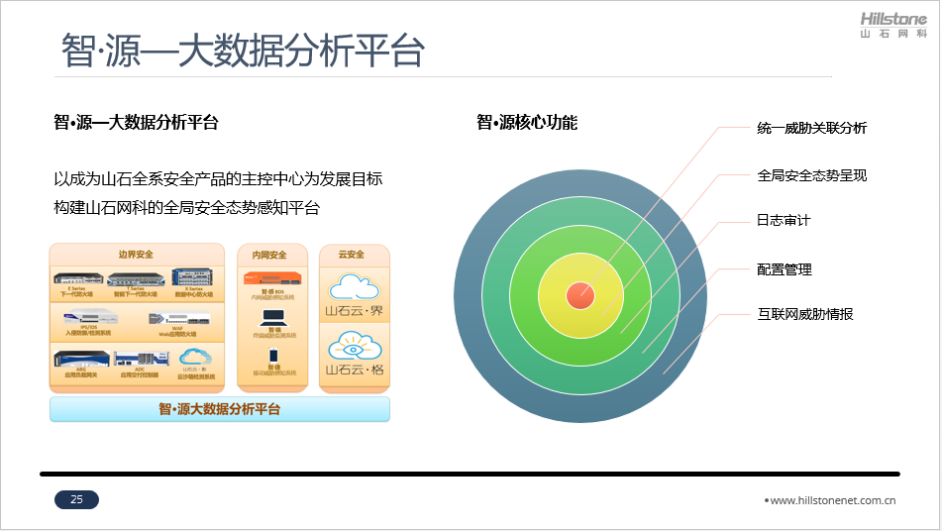

### 部署场景

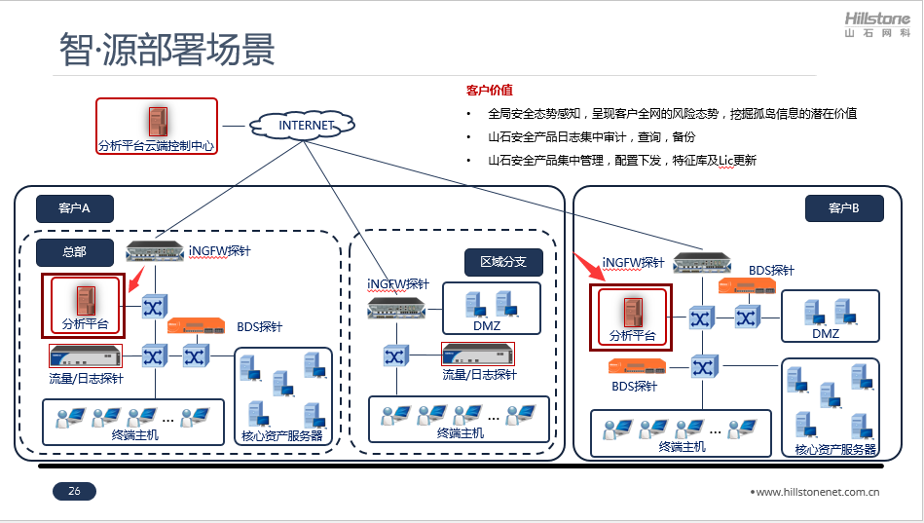

### 组件架构

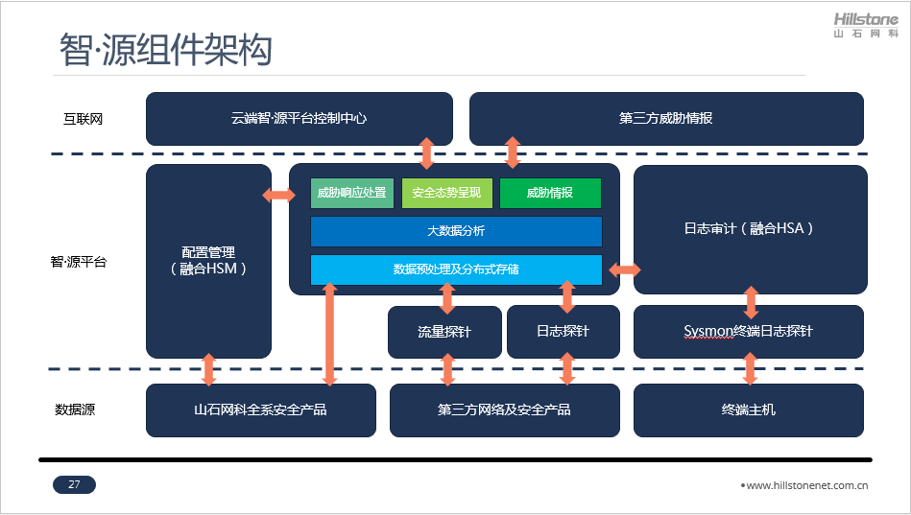

## 智·源 RoadMap

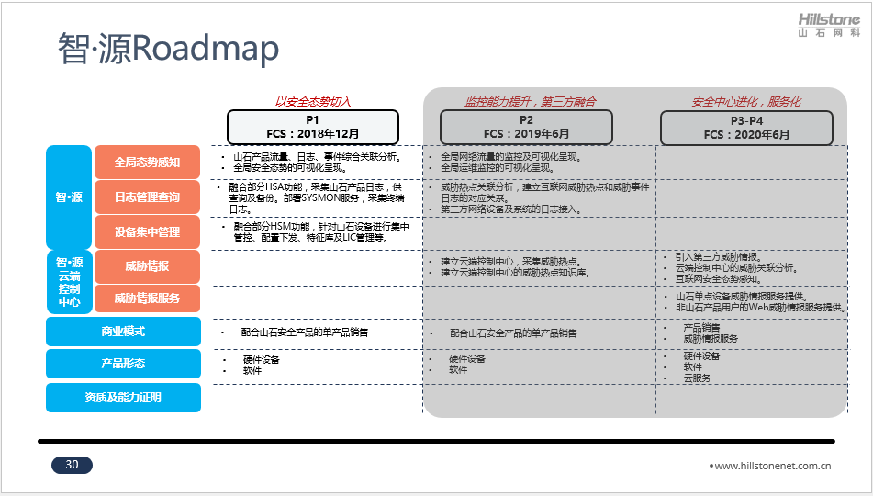

本次涉及的版本是 P1 阶段。

## Expected FCS Dates （正式发布预期）

EC： 2018年10月31日

Beta：2018年11月30日

FCS： 2018年12月31日

# Functional Requirements（功能需求）

BDS（违规检测系统）整体规划主要分为BDS-I（Core Security）内网安全和BDS- B（Edge Security）边界安全两部分：

其中R1版本（Compass）推出BDS-I，BDS-I通过智能安全的ABD、ATD、Killchian、iCenter实现，并遵循以下原则：

1.  BDS的定位是边界威胁防护和内网威胁检测，其中BDS-B定位于边界防护，BDS-I定位内网威胁检测。

2.  BDS-I部署在内网，但仍然需要支持串接模式，支持简单的Block IP控制，进行可确认威胁的拦截。

3.  安全策略裁剪掉，因此无法实现恶意URL过滤的功能，后续根据需求整合基于Zone配置的URL过滤。

4.  其他控制需求如主机应用行为控制的功能，由于安全策略裁剪掉，无法基于Zone实现多维度的主机行为控制，根据后续需求，通过联动NGFW进行实现。

5.  BDS-I支持零配置旁路部署，出厂配置即插即用。配置如下

|  |  |  |  |
| --- | --- | --- | --- |
| 接口 | 安全域 | 安全域配置 | 其他配置需求 |
| Eth0/2 | Tap | 高级威胁检测：开启  异常行为分析：开启 | * 初始预置常规地址薄，用于识别内网风险主机 * 默认开启ABD、ATD检测引擎 |

其中R2版本（Wrangler）推出BDS-B，BDS-B则通过OEMin沙箱进行规划。

## 智·源功能架构

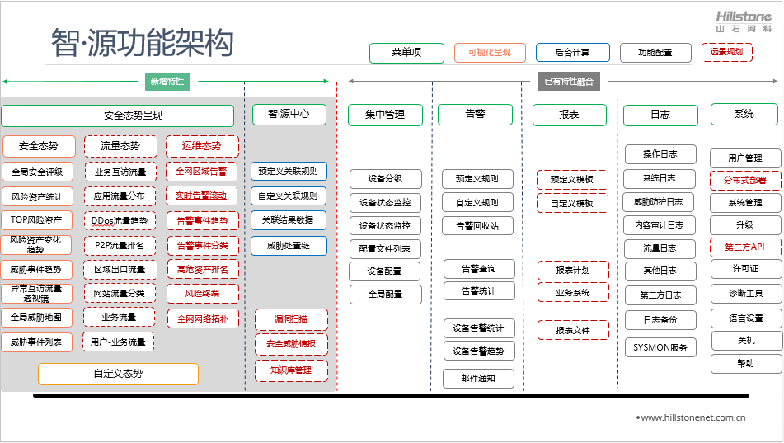

补充描述：

* 智·源是一个融合型的安全管理中心soc，融合已有的HSM设备集中管理特性，与HSA的日志审计特性为基础，并依靠多网元的数据，新增数据关联分析，数据态势呈现的功能。
* 近景规划： 已有特性的融合，以及态势呈现
* 中期规划： 融入第三方安全威胁情报能力，以及报表功能
* 远景规划： 安全运维，以及运维服务能力

### 详细功能结构表：

|  |  |  |  |
| --- | --- | --- | --- |
| **一级菜单** | **二级菜单** | **三级菜单** | **备注** |
| 首页仪表盘 |  |  |  |
| 安全态势 |  |  | 按Deefay 的设计实现 |
|  |  |  |
|  |  |  |  |
|  |  |  |
|  |  |  |
|  |  |  |
|  |  |  |
|  |  |
|  |  |
|  |  |
|  |  |  |
|  |  |
|  |  |
|  |  |
|  |  |  |  |
|  |  |  |
|  |  |  |
|  |  |  |
|  |  |  |  |
|  |  |  |
|  |  |  |
|  |  |  |
|  |  |  |
| 系统 | 系统信息 |  |  |
| 设备管理 |  |  |
| 配置文件管理 |  |  |
| ~~SNMP~~ |  |  |
| 升级管理 |  |  |
| 许可证 |  |  |
| 邮件服务器 |  |  |
| 短信发送参数 |  |  |
| 系统调试 |  |  |
| 诊断工具 |  |  |

## 平台性能和容量需求Performance and Capacity Requirements

## 产品型号 Product Model Define

### 硬件 Hardware

|  |  |  |
| --- | --- | --- |
| **参 数** | **智·源 500** | **智·源 100** |
|  | 2U | 1U |
| **支持设备数量（最大）** | 500 | 100 |
| **存储容量** | 4T | 2T |
| **网络接口** | 2 * 千兆电口 | 2* 千兆电口 |
| **RAID** | RAID 5 | RAID 0 |
| **电源** | 单/双电源 495W | 单电源 250W |
| **外观尺寸(W × D × H, mm)** | 2U (440 ×520 × 88) | 1U（434x394x43） |

### 虚拟化 vSys

默认P1阶段不支持， 待进一步确定。

## WebUI or CLI Support（WebUI 和CLI需求）

默认无，待补充或可补充。

## 授权定义License

License定义及授权以时间维度、功能维度进行管理，具体实现方式如下：

|  |  |  |  |
| --- | --- | --- | --- |
| **License类型** | **功能授权** | **时间授权** | **备注** |
| 出厂Lic | Hillstone Soc 全功能：   * 开启 日志审计与数据分析(hsa) * 开启 设备集中管理(hsm) | 30天 |  |
| 试用Lic | Hillstone Soc 全功能：   * 开启 日志审计与数据分析(hsa) * 开启 设备集中管理(hsm) | 90天 |  |
| 正式Lic | Hillstone Soc 全功能：   * 开启 日志审计与数据分析(hsa) * 开启 设备集中管理(hsm) | 1~5年 | License销售 |

## 文档需求Documentation

数据分析平台：

* 产品主打胶片（用于给用户/代理商介绍整体价值）
* 安装手册
* 产品手册
* 用户手册
* DataSheet

## 培训计划Training Programs

* 智·源 安全大数据分析技术

*抛离防火墙概念，却分内网检测和边界防护*

* 智·源 产品功能培训

*学习掌握山石网科数据分析产品功能，及优劣势*

# Regulatory Certifications（认证需求）

暂无

# Known Issues/Risks（已知问题和风险）

# Packaging Requirement

## Hardware Packaging

## Software Packaging Requirements

# Beta Sites（外部客户试用）

End of Document